Výstava Pawnshops nastavuje obraz společnosti prostřednictvím zastaváren
Zastavárny a obchody s bazarovými věcmi potkáváme v každém městě. V těchto krámcích nacházíme nejen věci k použití, ale také paměti a vzpomínky. Výstava Pawnshops: Místa okrajové ekonomiky Prokopa Matěje v Galerii 45 000 l: Objem pro angažovanou architekturu přibližuje kulturu a význam zastaváren. Vernisáž výstavy proběhne v úterý 7. března v 18:00. V rámci Brno Art Weeku proběhne v neděli 23. dubna 2023 od 15:00 komentovaná procházka po brněnských zastavárnách. Expozice bude k vidění do 13. května.
První letošní výstava v Galerii 45 000 l: Objem pro angažovanou architekturu rozvíjí ateliérovou práci Prokopa Matěje, zpracovanou na Delft University of Technology, a přenáší typologii a formát zastavárny/bazaru z jim typických vyčleněných lokalit do pasáže v centru města Brna.
Výstava vyobrazuje typologii okrajové ekonomiky vzniklou jako reakce na patologické jevy společnosti. Prostřednictvím kurátorského výběru artefaktů jsou kromě samotné typologie prezentovány příběhy původních majitelů a související subjektivní hodnoty daných věcí.

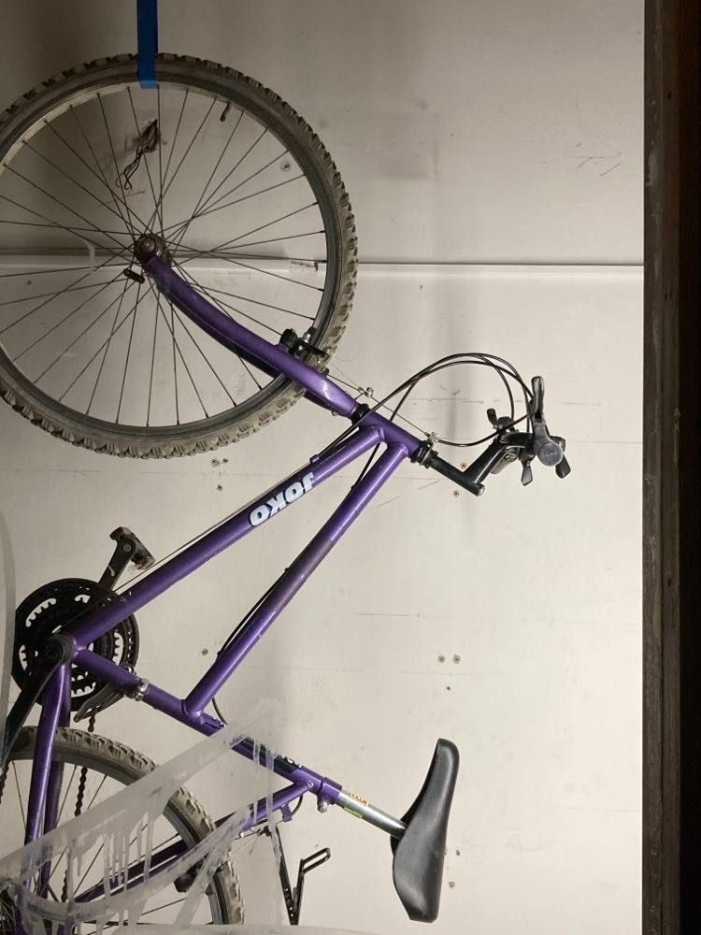

„Galerie se promění v dočasnou zastavárnu s reálnými předměty vyprávějícími příběhy původních majitelů. Vedle teoretického úvodu o typologii zastaváren, jejím sociálním kontextu a etnografického vystavení “artefaktů” s doprovodnými popisy, se nabízí i velká míra interakce s veřejností a přesah projektu do sociokulturní scény,“ uvádí kurátorka výstavy Eva Truncová.

Výstavu doplní v neděli 23. 4. 2023 v 15:00 komentovaná procházka s autorem Prokopem Matějem po současných i zaniklých brněnských bazarech a zastavárnách. Stručně bude představena jejich historie, typologie a stylizovaná estetika archivu kolektivní paměti, která je výsledkem kurátorů jednotlivých sbírek.

Architekt Prokop Matěj (*1992) vystudoval obor architektura a urbanismus na ČVUT v Praze a TU v Delftu. Během studia a následně po jeho ukončení absolvoval několik architektonických stáží v tuzemských i zahraničních ateliérech, mimo jiné ve studiu JRKVC (SK), Schenker Salvi Weber (AT), nebo brněnské Consequence forma (CZ).
Výstava Pawnshops navazuje na jeho ateliérovou práci na Technické univerzitě v Delftu (NL) a rozvíjí ji formátem interaktivní instalace ve vitrínové galerii v centru města Brna.

Prokop Matěj – Pawnshops: Místa okrajové ekonomiky
Galerie: 45 000 l: Objem pro angažovanou architekturu
Výloha v pasáži z Šilingrova náměstí do Velkého Špalíčku
Dominikánská 342/6, 602 00 Brno
7. 3.–13. 5. 2023 (nonstop)

Vernisáž úterý 7. 3. v 18:00
Autor: Prokop Matěj
Kurátorka/produkce: Eva Truncová
Grafický design: Pavel Holomek
Poděkování: Jan Kristek, Adéla Šoborová, Fakulta architektury Vysokého učení technického v Brně, Pivovar Poupě

